Новый манометр выдерживает экстремально низкую температуру до -70 °C

Клингенберг, Февраль 2016.
Для работы при низких температурах окружающей среды до -70 °C компания WIKA выпустила новую модель манометра с трубкой Бурдона PG23LT. Способность данного прибора работать при таких температурах подтверждается со стороны производителя протоколом 2.2, прикладываемого к каждому конкретному заказу.

Новый измерительный прибор предназначен в первую очередь для применений в нефтяной и газовой отраслях промышленности, а также на нефтехимических предприятиях в регионах с предельно низкими температурами. Корпус данного прибора, включая заглушку отверстия для заполнения и выпускной клапан, изготовлен полностью из нержавеющей стали без использования каких-либо эластомеров. Уплотнительное кольцо между смотровым стеклом и запорным кольцом, а также гидрозаполнение абсолютно точно соответствуют жестким температурным требованиям.
Манометр модели PG23LT, который позволяет измерять значение давления в диапазоне от 0 … 0,6 бара до 0 … 1 000 бар, имеет степень пылевлагозащиты IP66 и IP67 (в соответствии с EN 60529 / lEC 60529), а, следовательно, также защищен от других воздействий окружающей среды. Кроме того, имеется дополнительный вариант безопасного исполнения с цельной разделительной перегородкой и выдувной крышкой в соответствии с EN 837-1. Для обеспечения конструкционной безопасности новый манометр может поставляться с международными сертификатами, такими как EAC и ATEX.

WIKA Alexander Wiegand SE & Co. KG
Alexander-Wiegand-Straße 30
63911 Klingenberg/Germany
Tel. +49 9372 132-0
Fax +49 9372 132-406
vertrieb@wika.com
www.wika.de

WIKA фотография:
WIKA Манометр PG23LT
©Leonid Ikan – Fotolia.com and WIKA

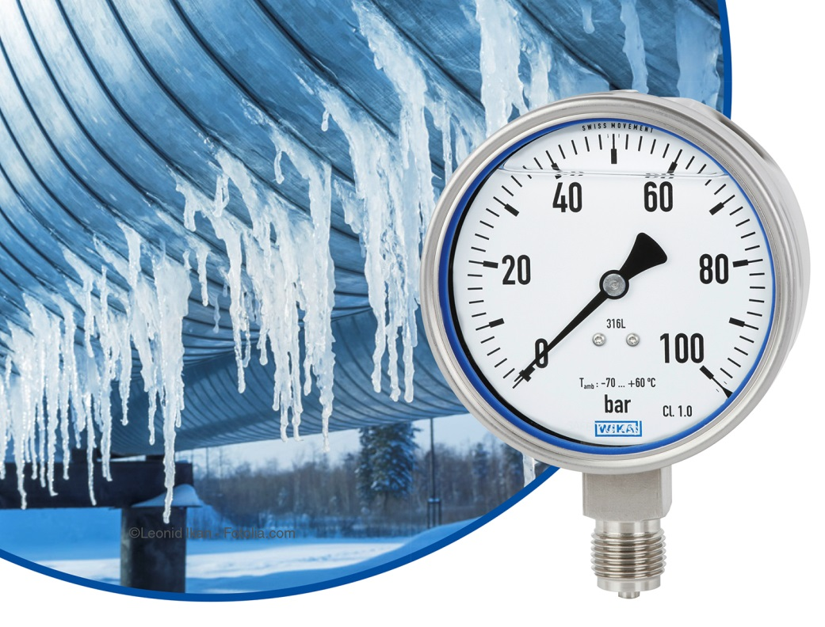

Редакция:
WIKA Alexander Wiegand SE & Co. KG
André Habel Nunes
Marketing Services
Alexander-Wiegand-Straße 30
63911 Klingenberg/Germany
Tel. +49 9372 132-8010
Fax +49 9372 132-8008010
andre.habel-nunes@wika.com
www.wika.de

WIKA press release 02/2016

